**A3: User Interface Prototype**

Este artefacto contém a especificação das interfaces dos utilizadores e storyboards.

Objetivos:

* Identificar e descrever requisitos do utilizador e levantar novos
* Prever e testar empiricamente a interface do utilizador do produto a desenvolver
* Permitir múltiplas e rápidas iterações do design da interface com o utilizador

Esta dividido em 3 partes:

1. Interface e elementos comuns a todas as paginas
2. Informação do sistema do ponto de vista do utilizador (sitemap)
3. Identificação e descrição das principais interações com o sistema (storyboards)

## **1. Interface and common features**

**Event Manager** é uma aplicação web baseada em HTML5, JavaScript e CSS. As *user interfaces* foram implementadas através da versão 4 da *framework* Bootstrap.

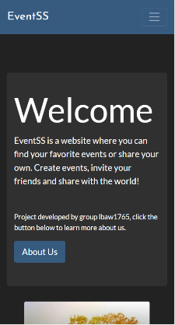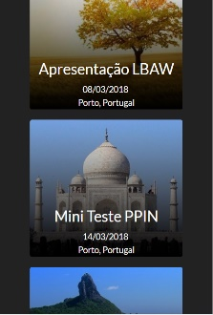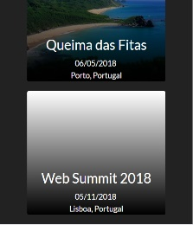

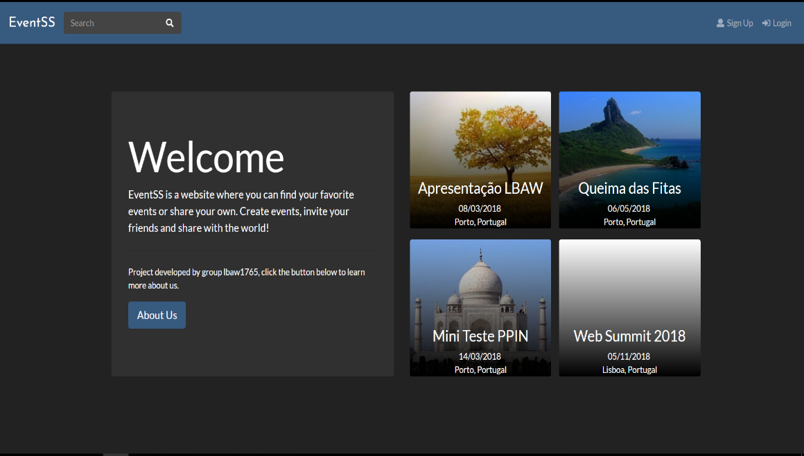Nas figuras em baixo são apresentadas as caraterísticas comuns a todas as páginas.

Figure 1 - Diretrizes para as interfaces (Desktop)

1. Logótipo
2. Barra de navegação
3. Conteúdo

Figure 2 - Diretrizes para as interfaces (Mobile)

As caraterísticas destacadas nas imagens acima são as seguintes:

* Estrutura fluida que se adapta a todos os tamanhos de ecrã;
* Design simples e eficaz para uma melhor “user experience;
* Uso de separadores para representar diferentes conteúdos na mesma página.;
* Optamos por “net design” para ter uma pagina web que resulte em vários ecrãs, desde desktop 19” ou 4” smartphones;
* Diferentes secções têm estilos diferentes para dar enfase as diferentes hierarquias de informação e ajudar ao fluxo visual;
* Botões/links comuns a diferentes páginas (por ex. “Add event”, “Notifications”) e com as mesmas funções estão colocados no mesmo local por forma a melhorar a “user experience”.

## **2. Sitemap**

Sitemap é uma representação visual da relação entre as diferentes páginas de um site e mostra toda a informação.

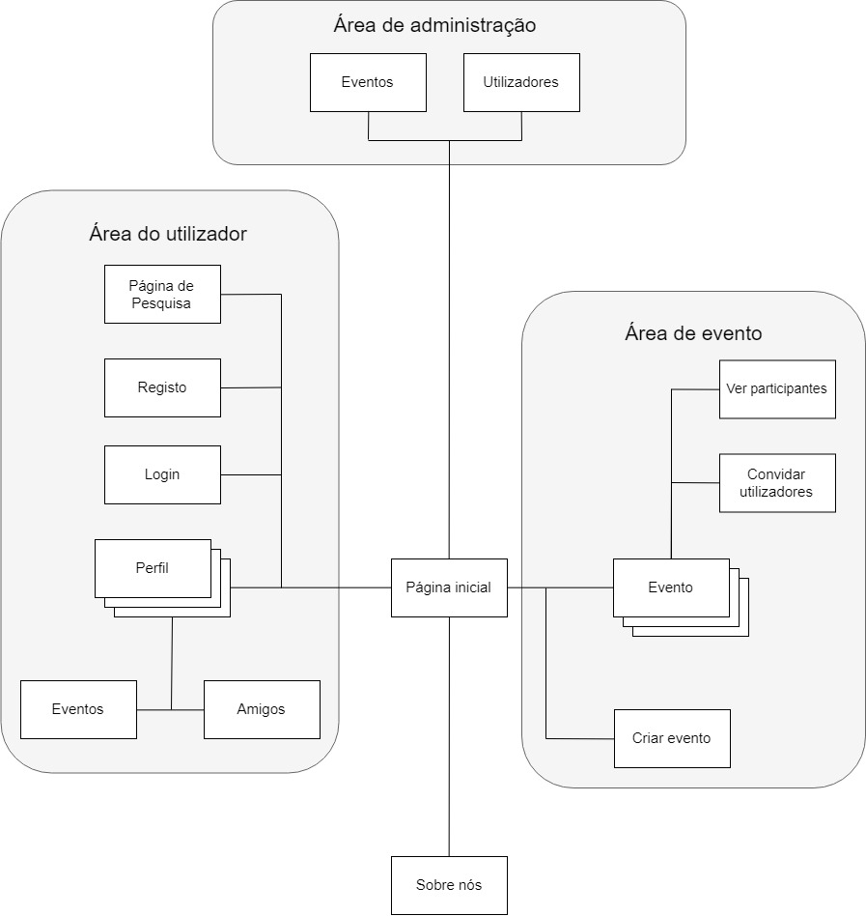Dá à equipa uma ideia de como o website vais ser desenvolvido clarificando a hierarquia da informação.

Figure 3 - Sitemap

## **3. Storyboard**

São descritas as interações gerais com o website, ilustrando assim a sequência de passos associado a cada um dos possíveis cenários.

**S****B01: Sign up**

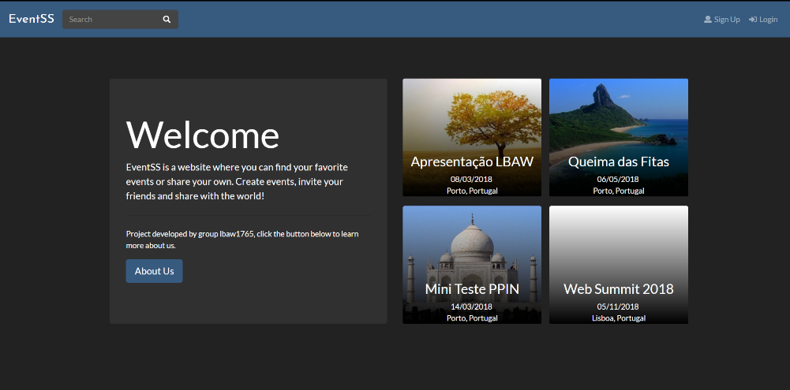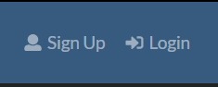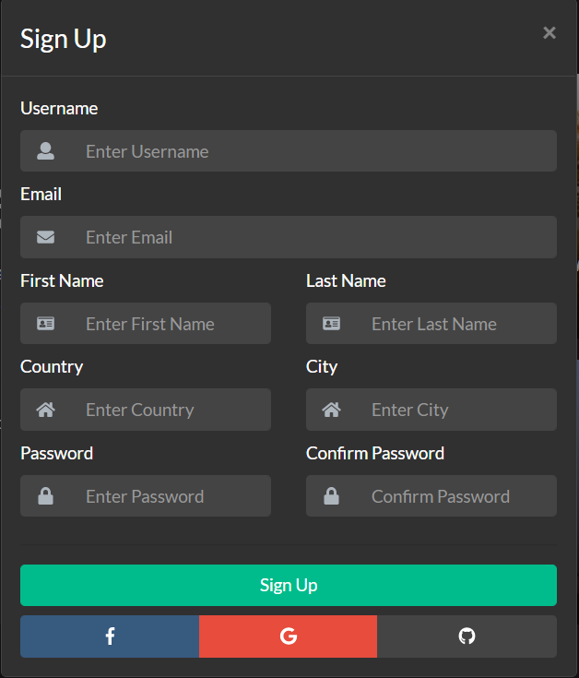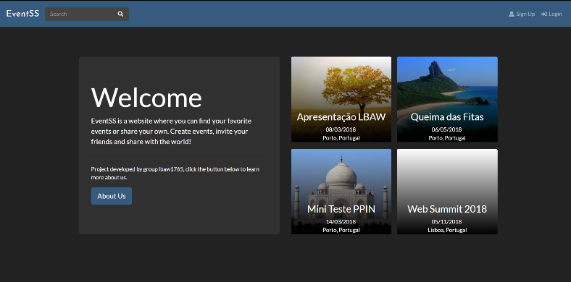

Figure 4 - Sign up

**SB02: Login**

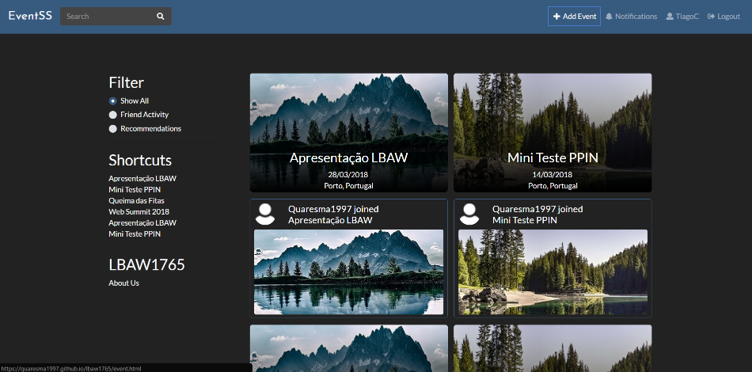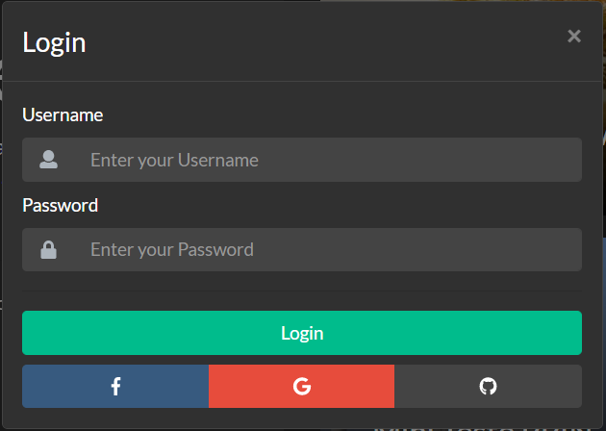

Figure 5 - Login

**SB03: Sobre nós**

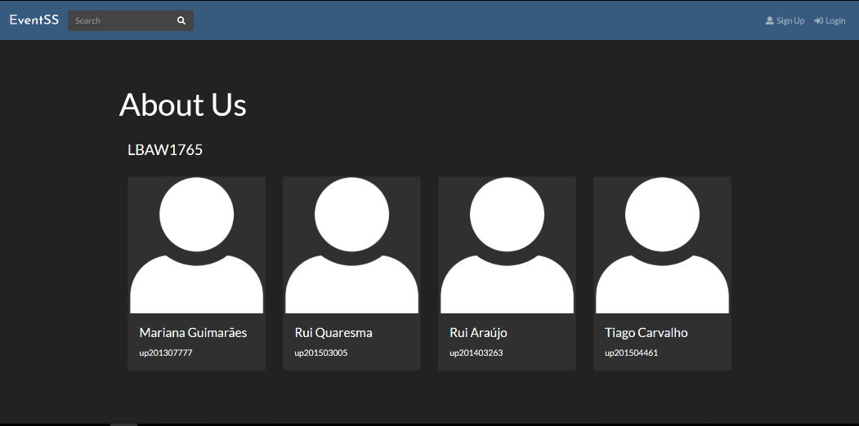

Figure 6 – Sobre nós

**SB04: Aceder a página de pesquisa**

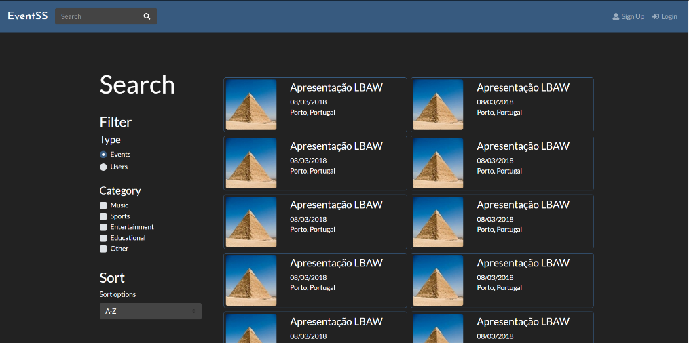

Figure 7 – Aceder a página de pesquisa

**SB05: Aceder a eventos a partir da página de pesquisa**



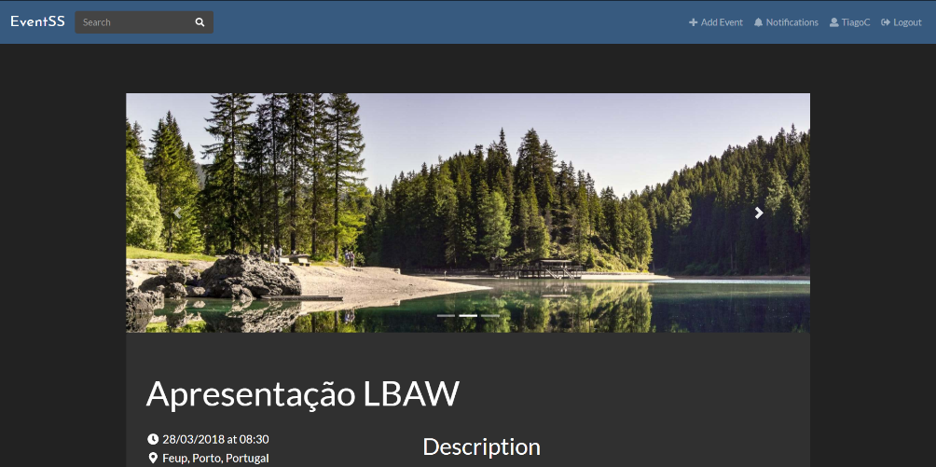

Figure 8 - Aceder a eventos a partir da página de pesquisa

**SB06: Aceder a perfis de utilizadores a partir da página de pesquisa**

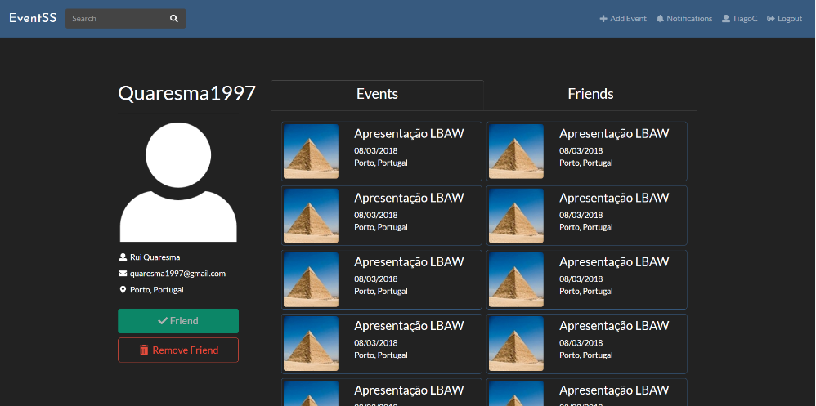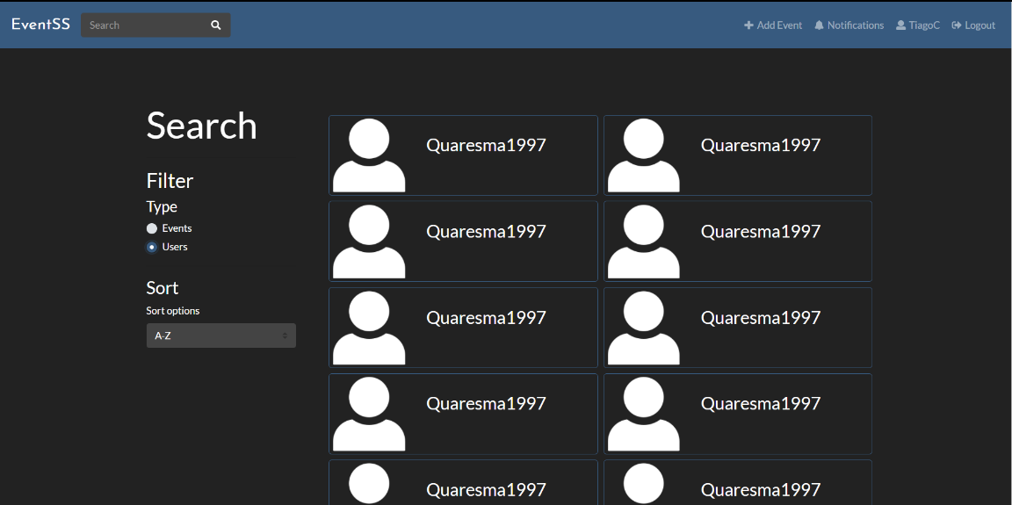

Figure 9 - Aceder a perfis de outros utilizadores a partir da página de pesquisa

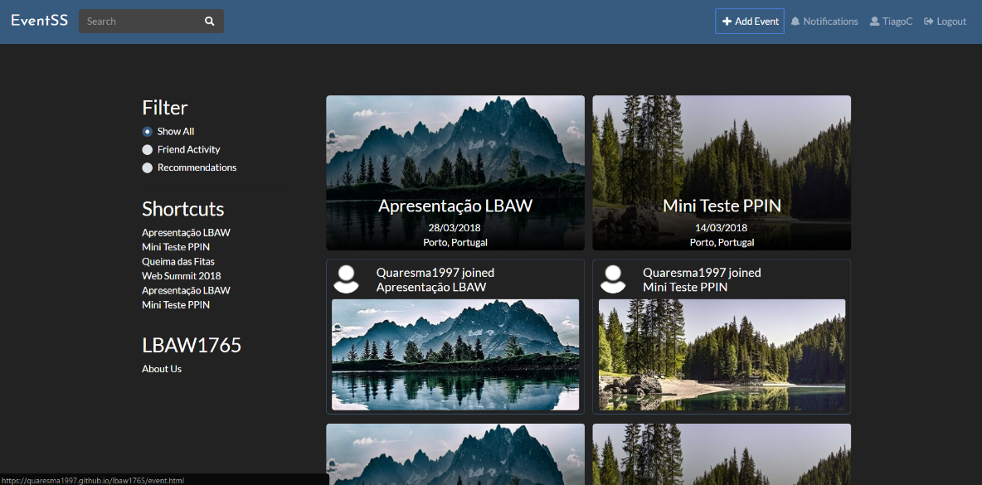 **SB07: Criar evento**

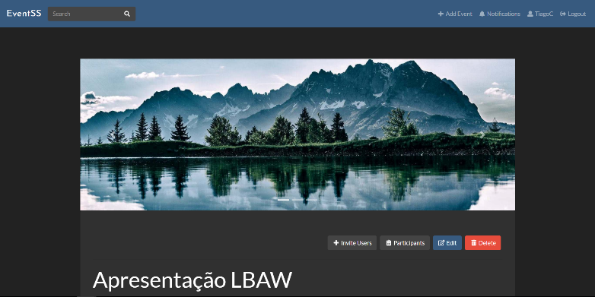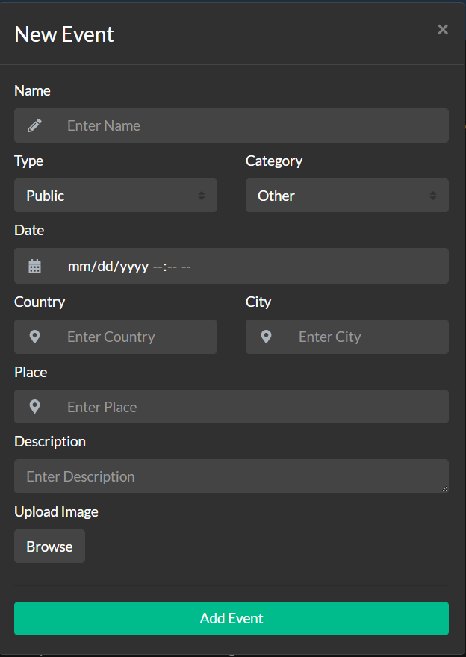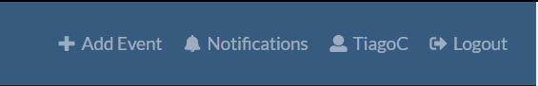

Figure 10 - Criar evento

**SB08: Aceder ao perfil do próprio**

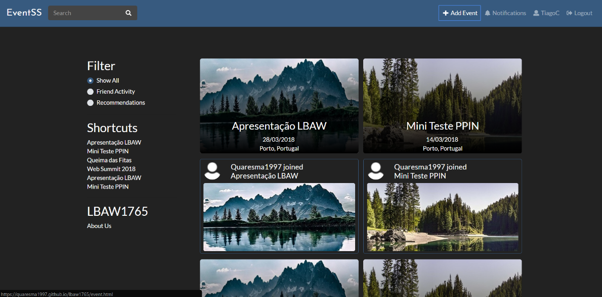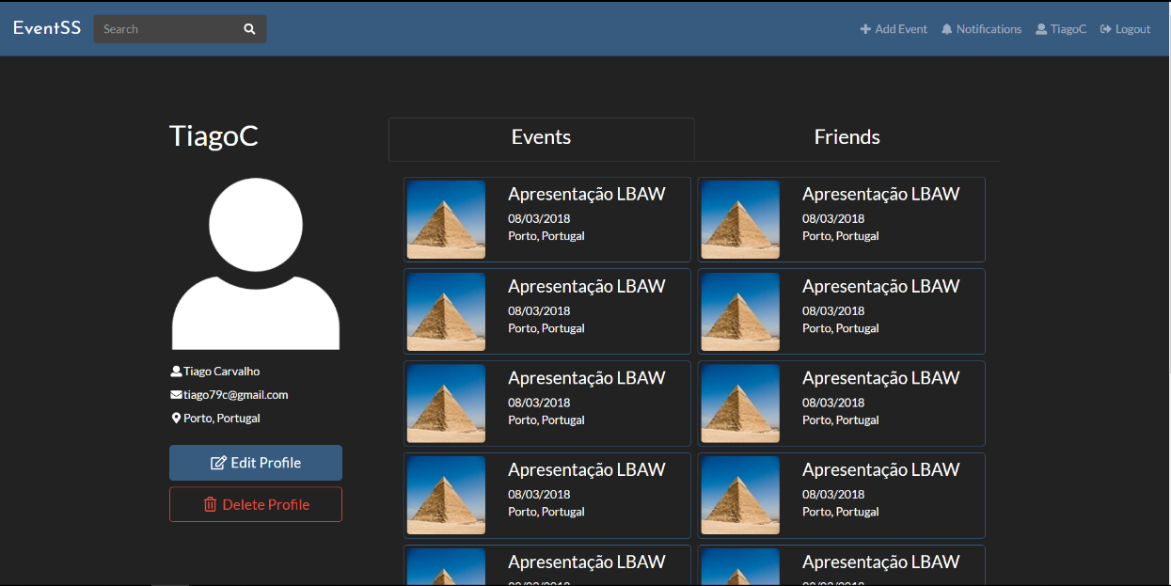

Figure 11 – Aceder ao perfil do próprio

**SB09: Aceder aos eventos do próprio**

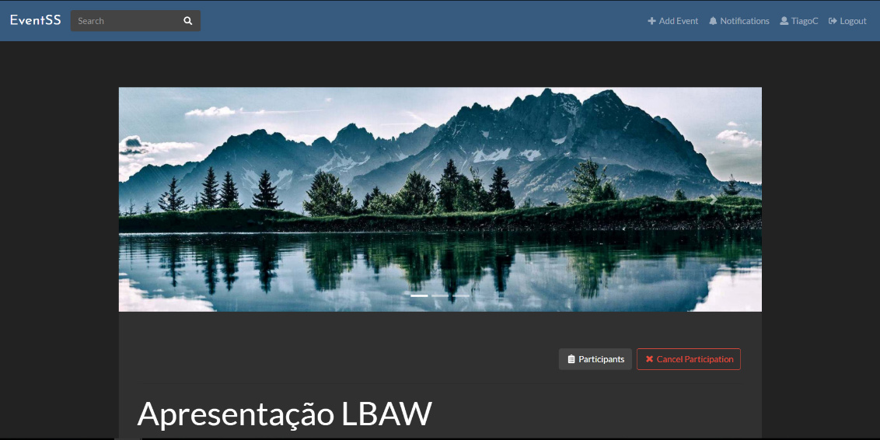

Figure 12 – Aceder aos eventos do próprio

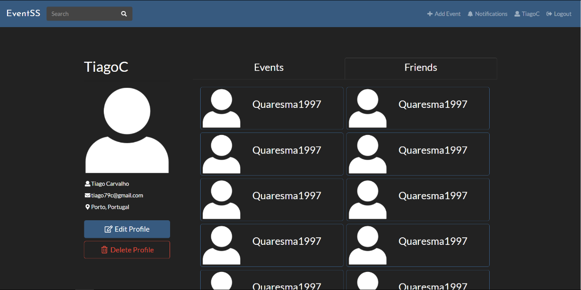**SB10: Aceder aos perfis dos amigos**

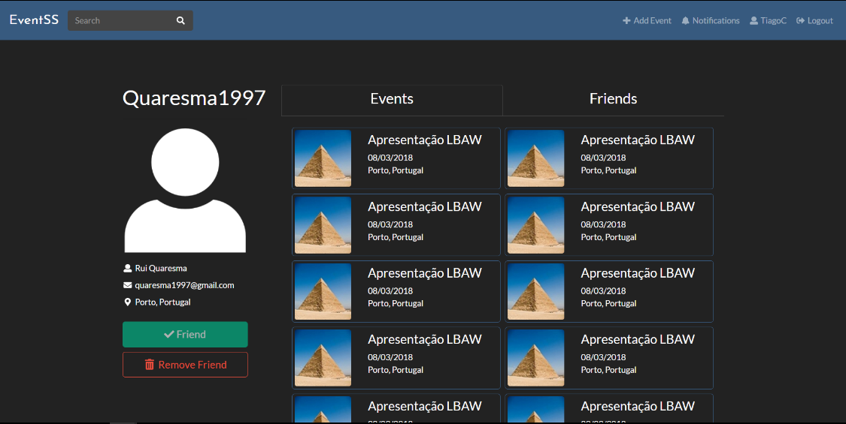

Figure 12 – Aceder aos perfis dos amigos

**SB11: Editar perfil**

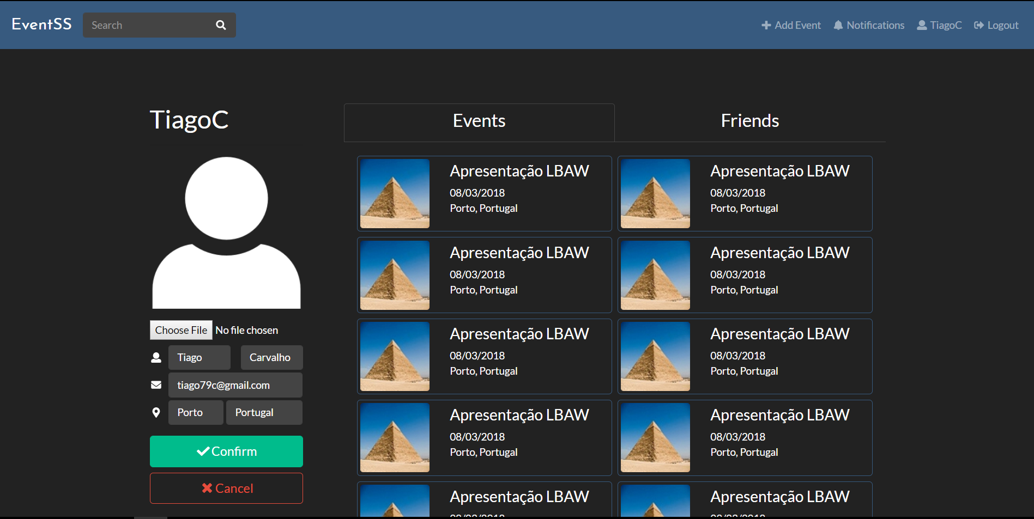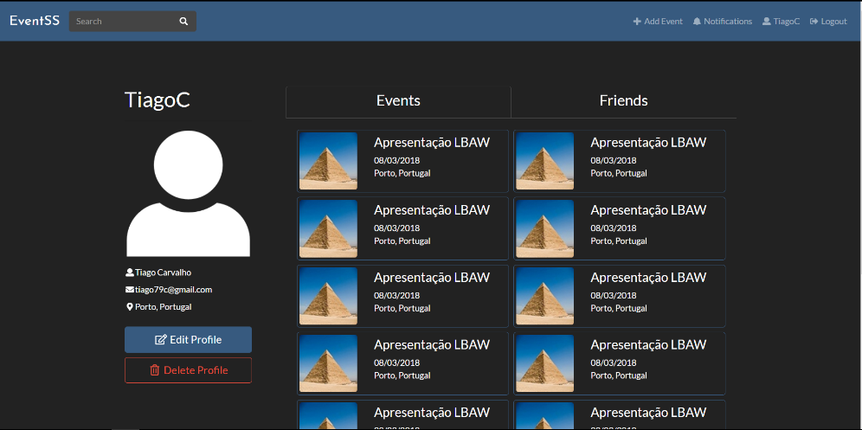

Figure 13 - Apagar perfil

Figure 13 – Editar perfil

**SB12: Apagar perfil**



Figure 14 – Apagar perfil

**SB13: Logout**

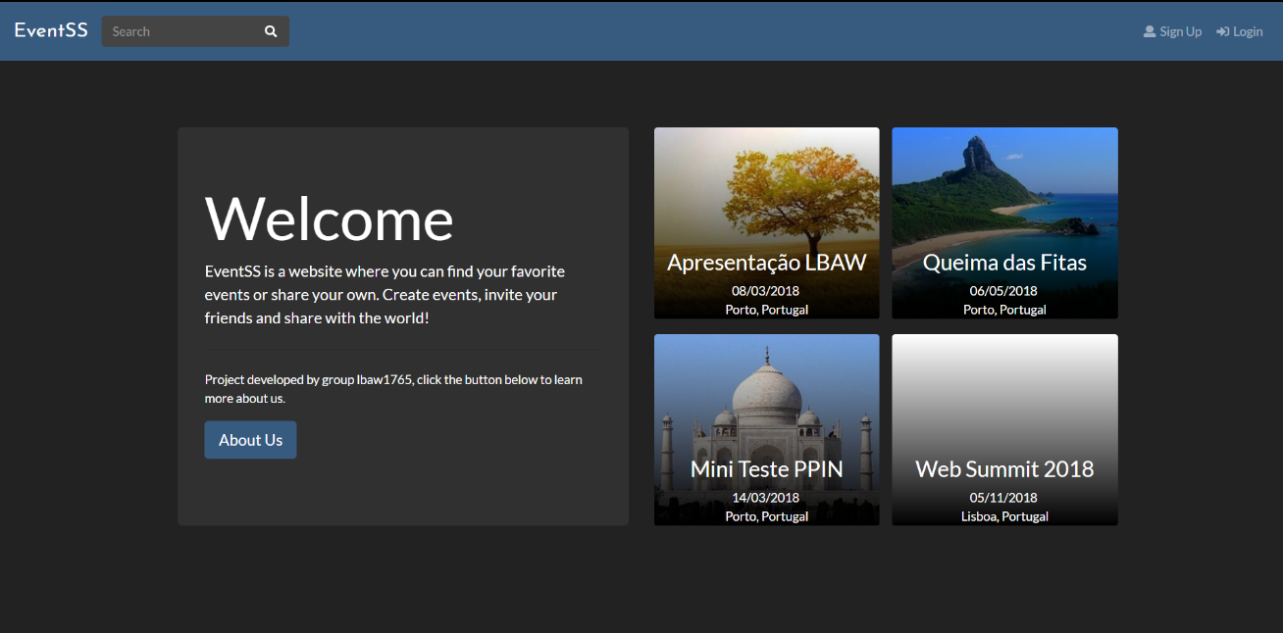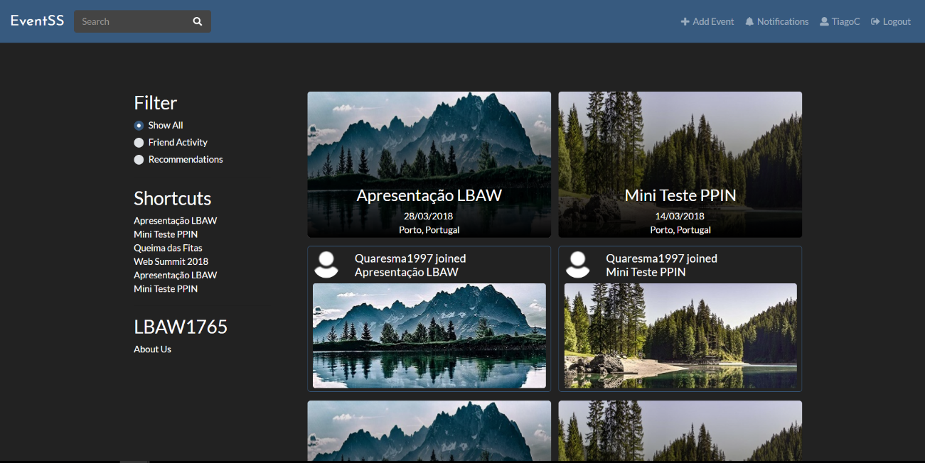

Figure 15 – Logout

**SB14: Aceder à página de administração**

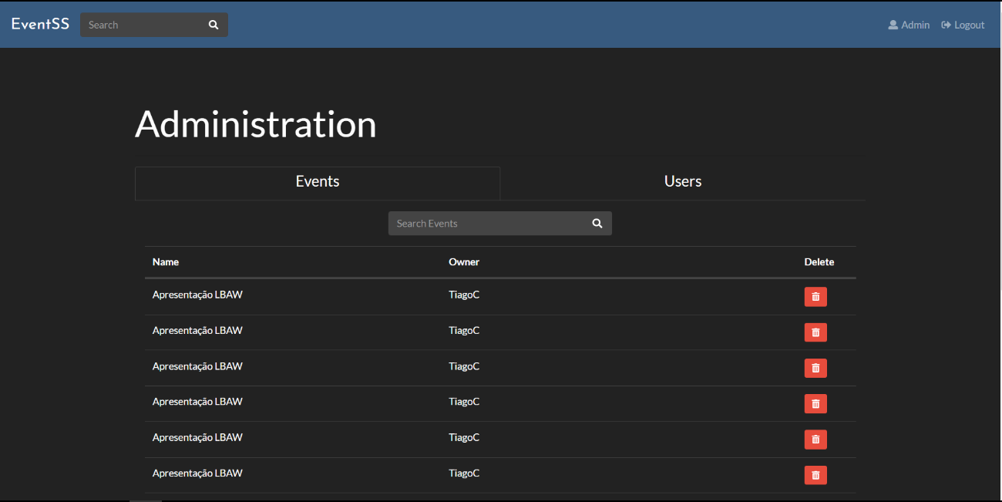****

Figure 16 – Aceder à página de administração

**SB15: Administrador elimina** **eventos**

Figure 17 – Administrador elimina eventos

**SB16: Administrador 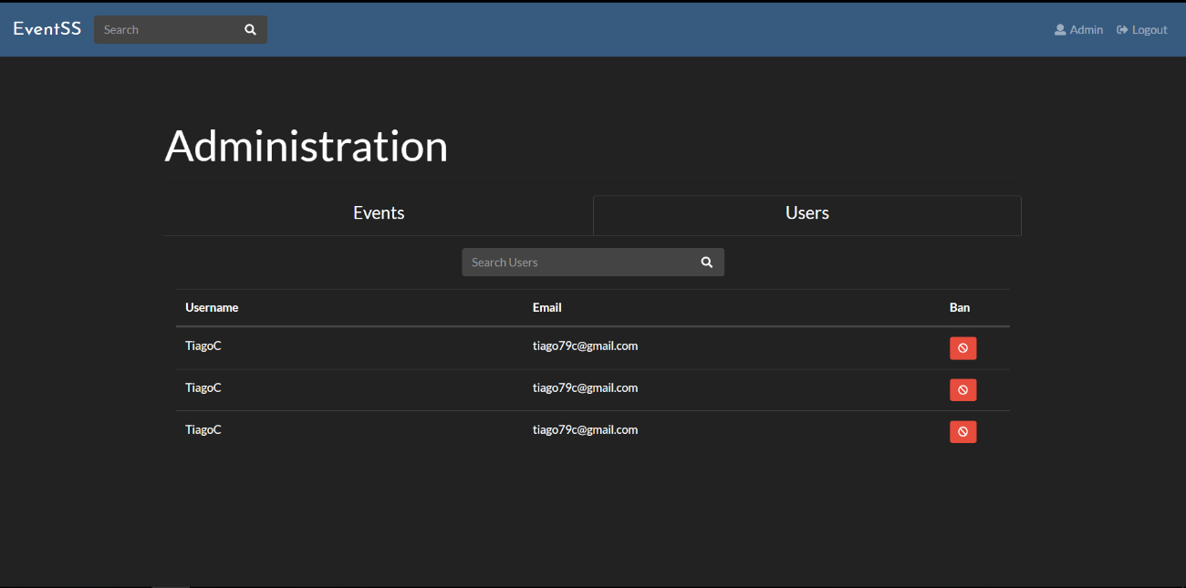 bane utilizadores**

Figure 18 – Administrador bane utilizadores

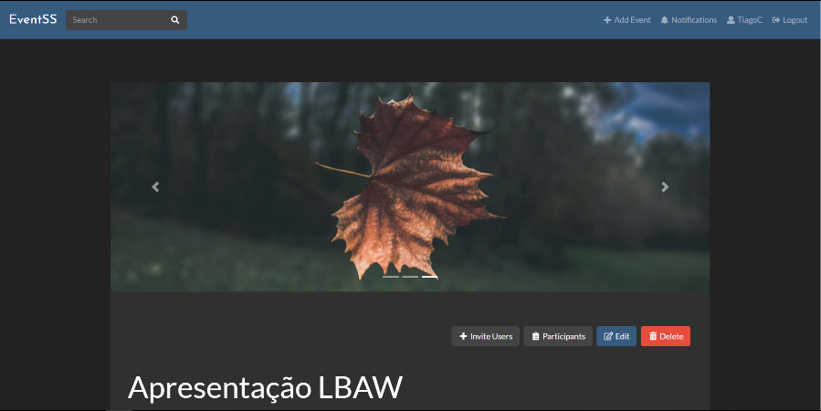**SB17: Convidar membros para eventos**

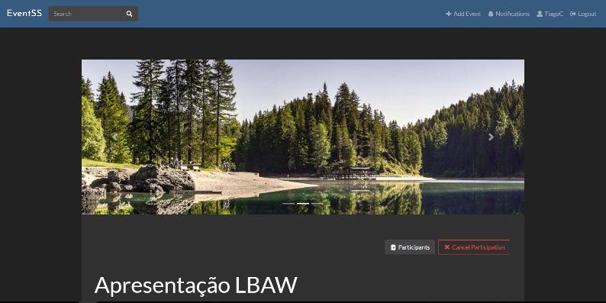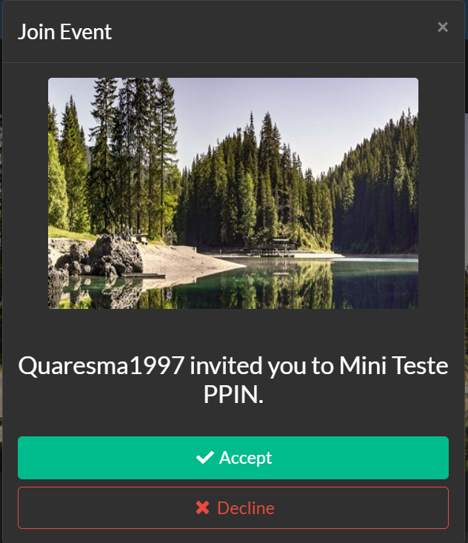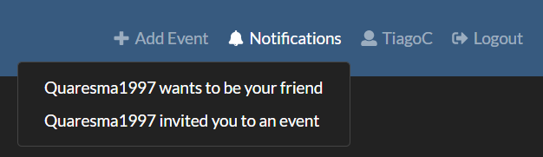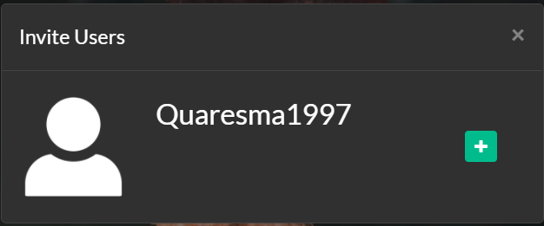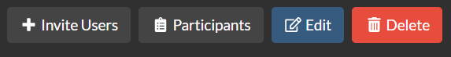

Figure 19 - Convidar membros para eventos

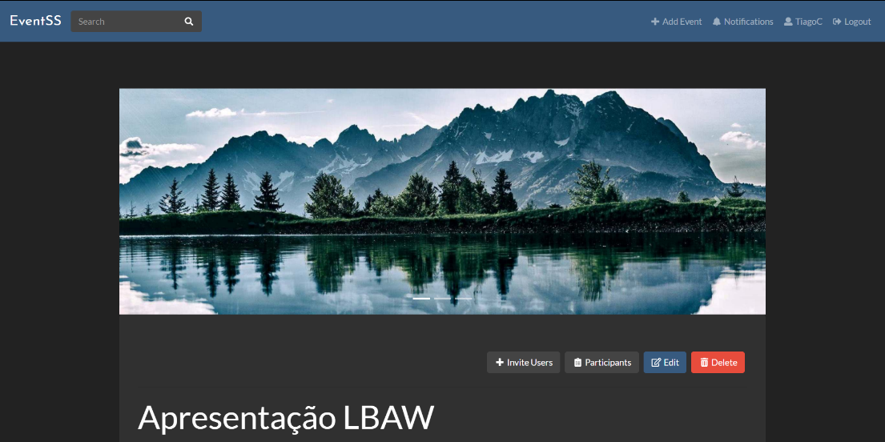**SB18: Ver participantes de um evento**

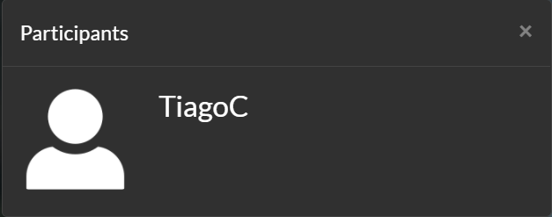

Figure 19 – Ver participantes de um evento

**SB19: Editar evento**

Figure 20 – Editar evento

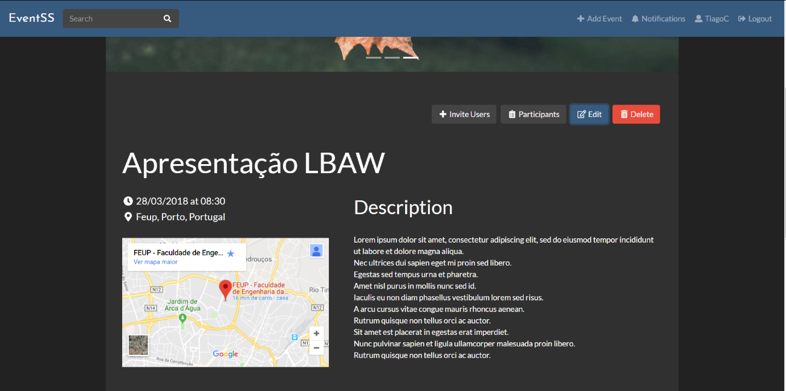

**SB20: Eliminar evento**

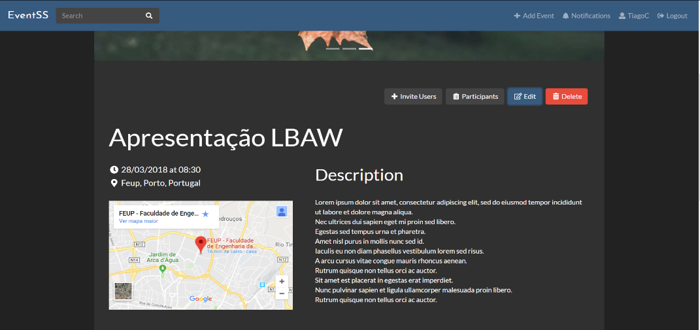

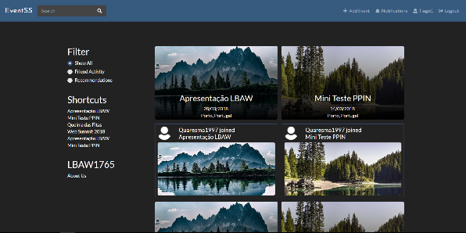

Figure 21 – Eliminar evento

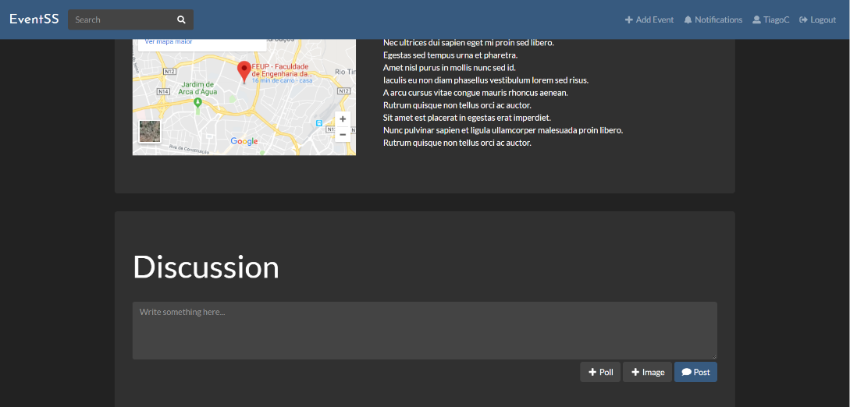**SB21: Escrever um comentário**

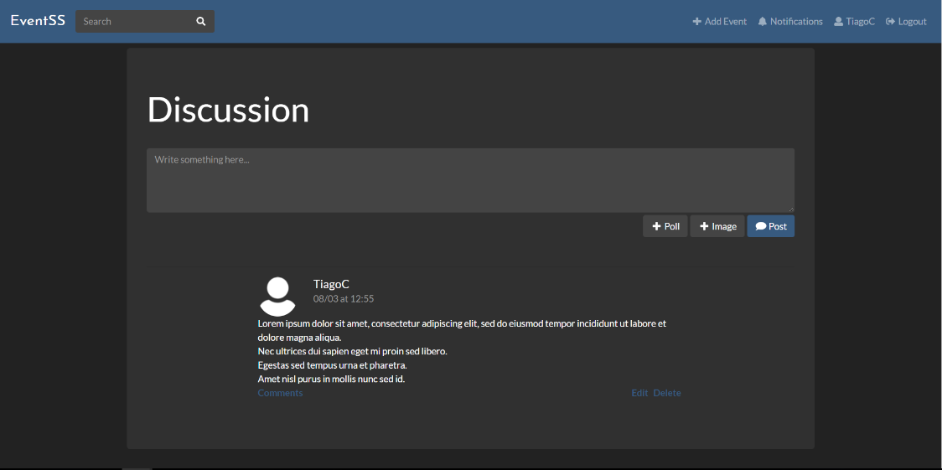

Figure 22 – Escrever um comentário

**SB22: Editar um comentário**

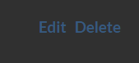

Figure 23 – Editar um comentário

**SB23: Apagar um comentário**

Figure 24 – Apagar um comentário



**SB24: Ver respostas a um comentário**

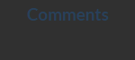

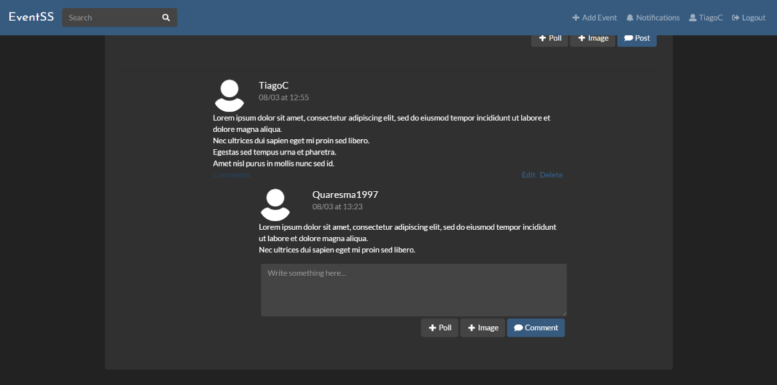

Figure 25 – Ver respostas a um comentário

**SB25: Responder a um comentário**



Figure 26 – Responder a um comentário

Figure 25 – Ver respostas a um comentário

**SB26: Criar uma sondagem**

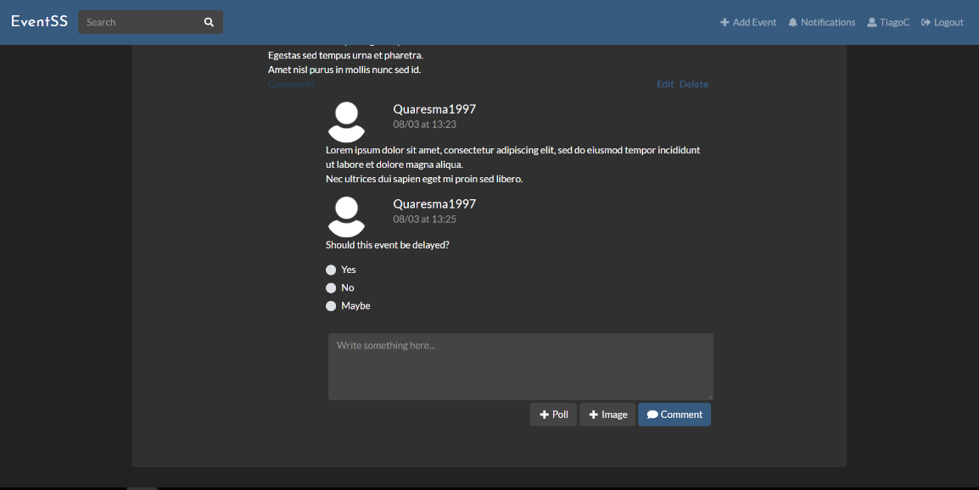

Figure 27 – Criar uma sondagem

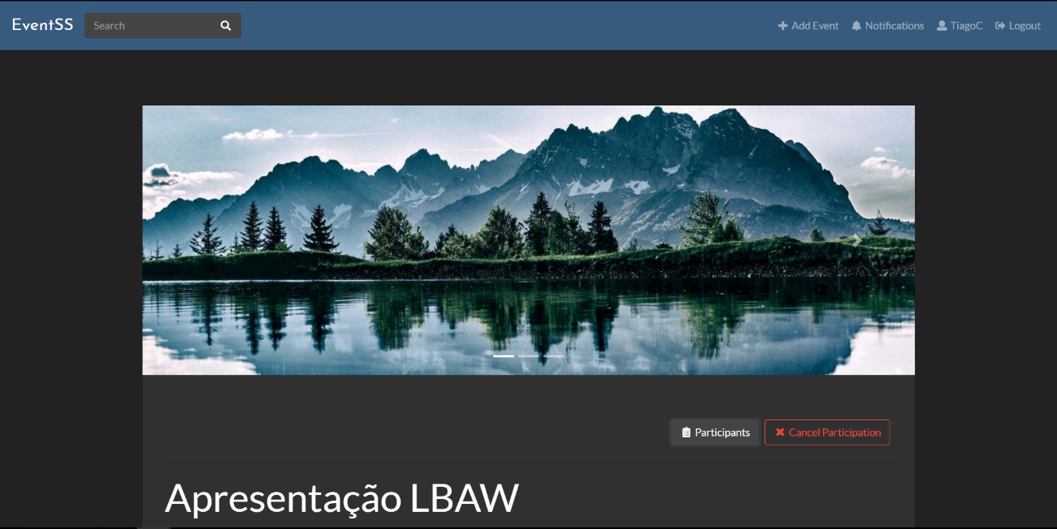**SB27: Cancelar participação num evento**

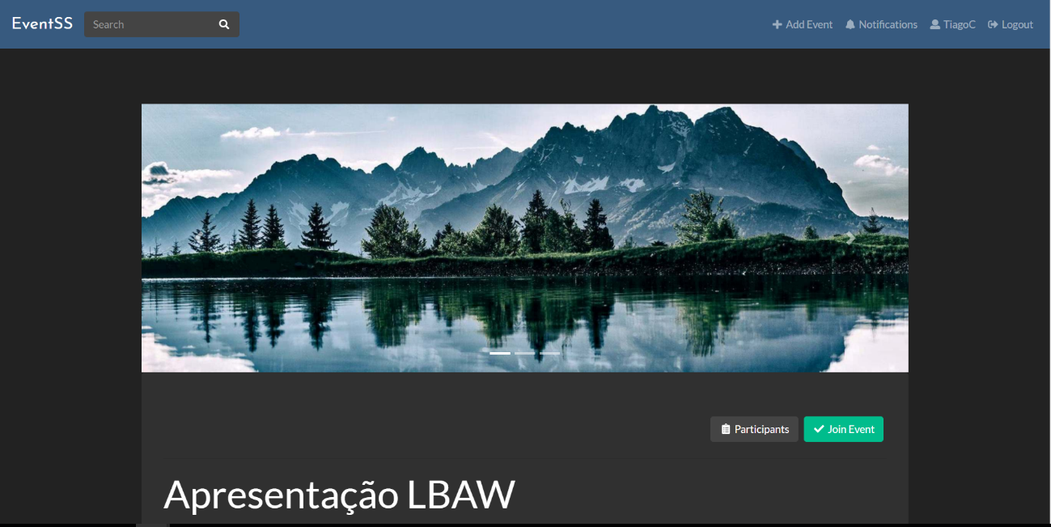

Figure 28 – Cancelar participação num evento

**SB28: Juntar a um evento**



Figure 29 – Juntar a um evento

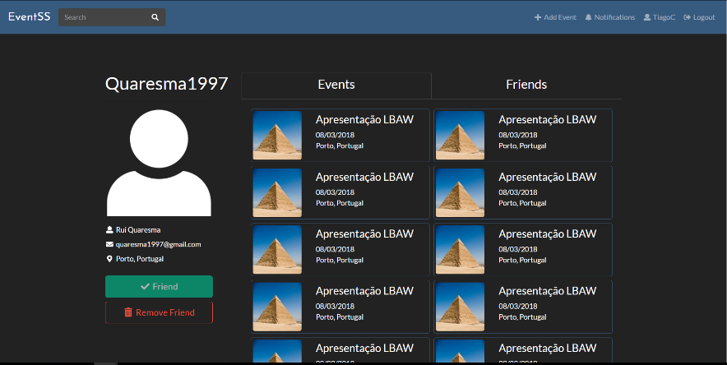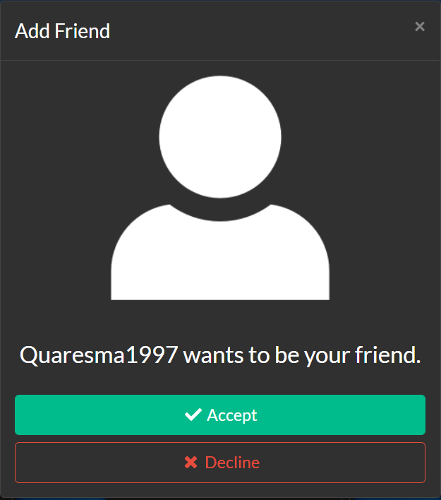 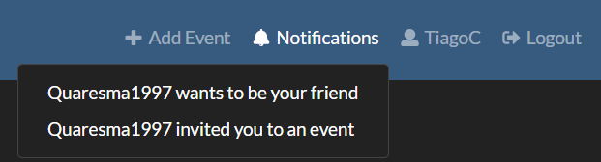  **SB29: Adicionar amigo 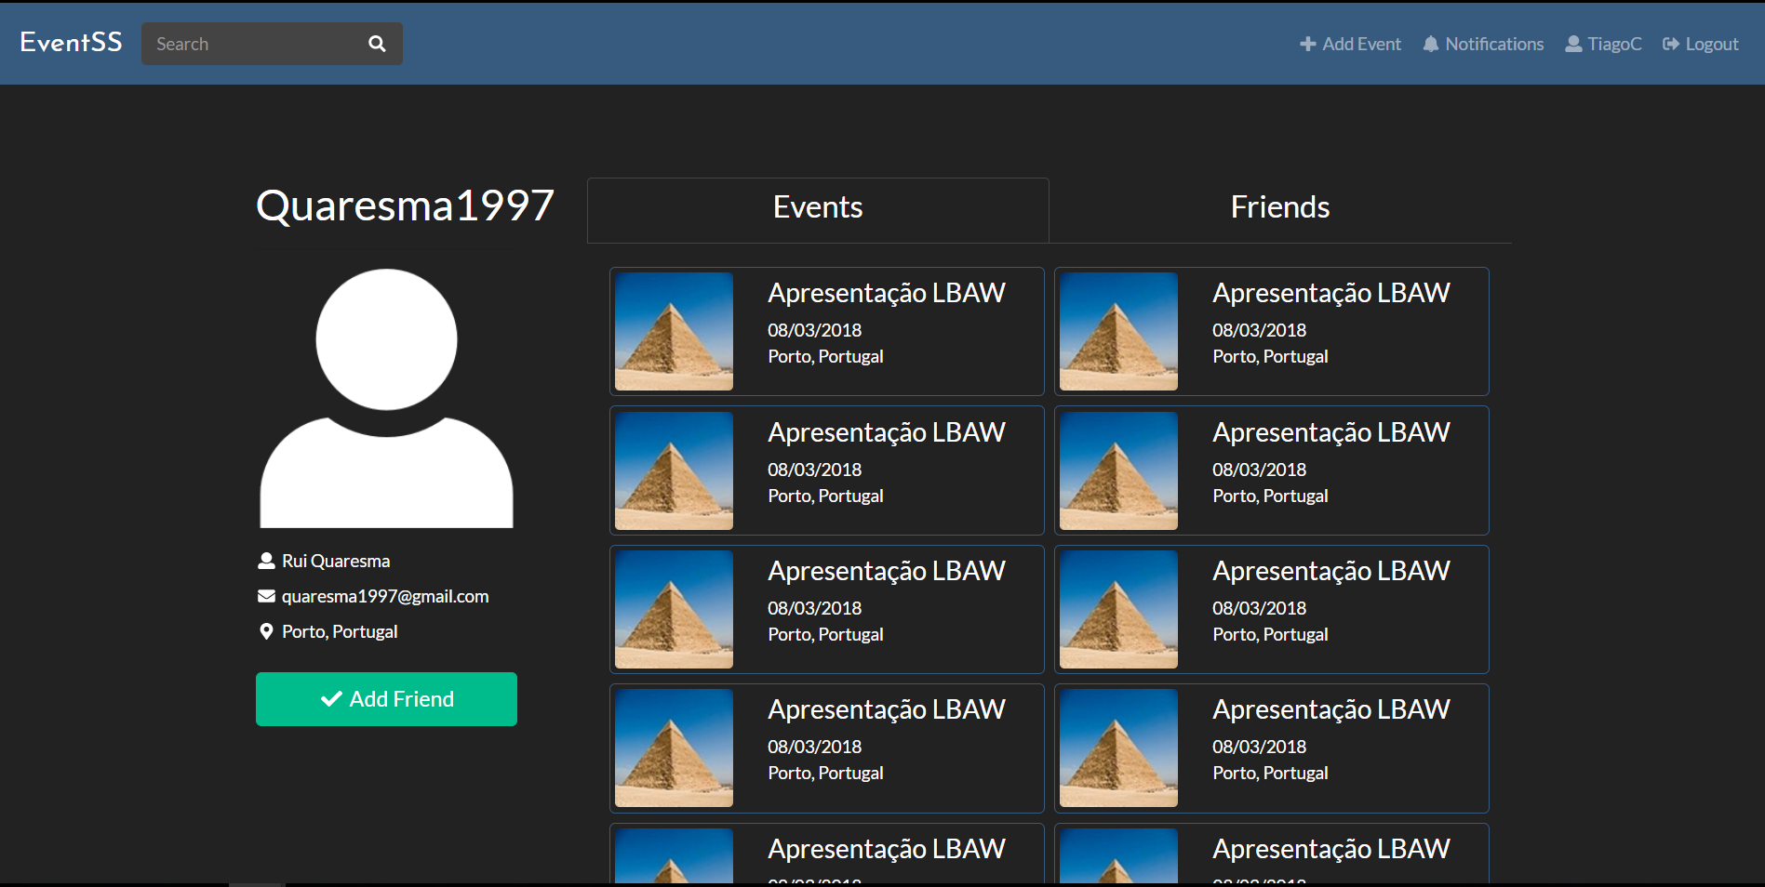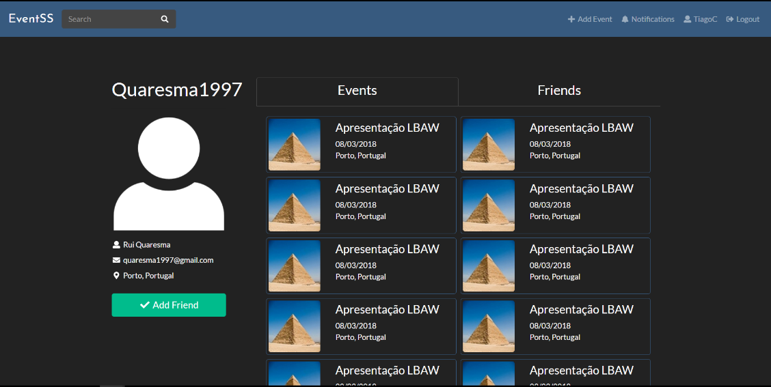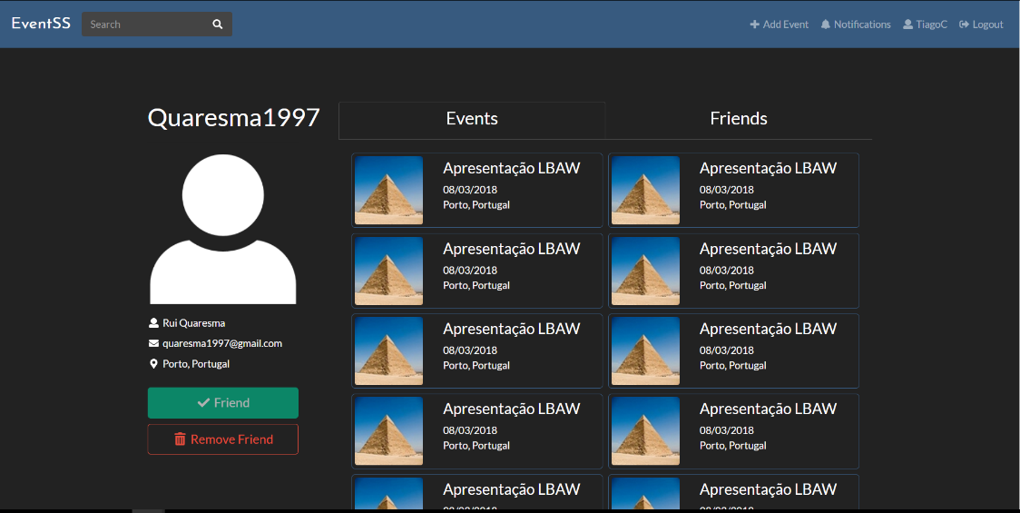SB30: Remover amizade**

Figure 30 – Adicionar amigo

Figure 31 – Remover amizade

## **4. Interfaces**

As seguintes interfaces descrevem o principal conteúdo das paginas web e a sua prioridade. Ajudam a que a equipa possa prever as funcionalidades e comportamentos do produto final em desktop.

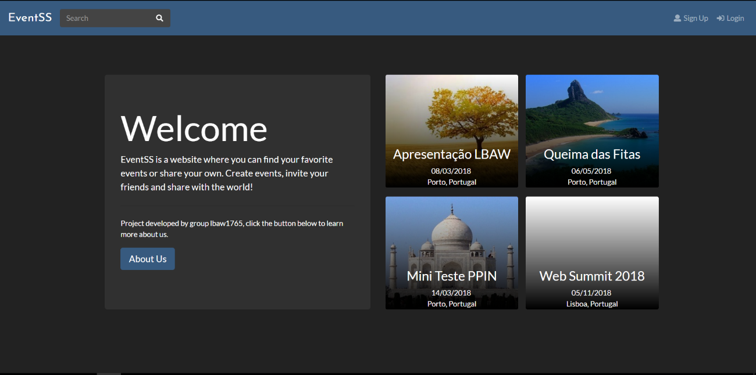[**UI01:**](http://Quaresma1997.github.io/lbaw1765/index.html) **Página Inicial**

Ilustração 1 - <https://quaresma1997.github.io/lbaw1765/index.html>

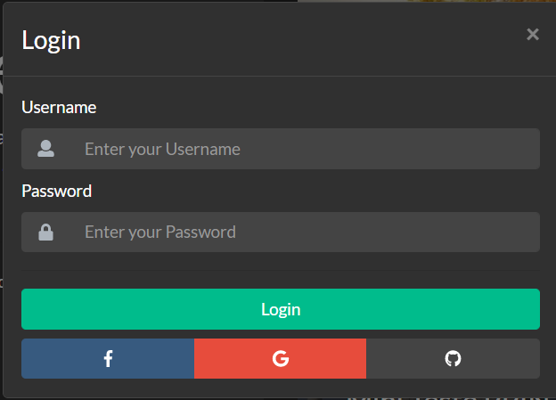[**UI02: Login**](http://Quaresma1997.github.io/lbaw1765/index.html)

Ilustração 2 - <https://quaresma1997.github.io/lbaw1765/index.html>

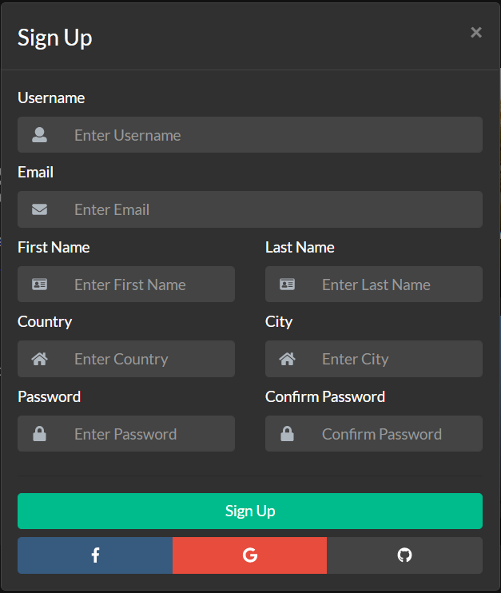[**UI03:**](http://Quaresma1997.github.io/lbaw1765/index.html) **Registo**

Ilustração 3 - <https://quaresma1997.github.io/lbaw1765/index.html>

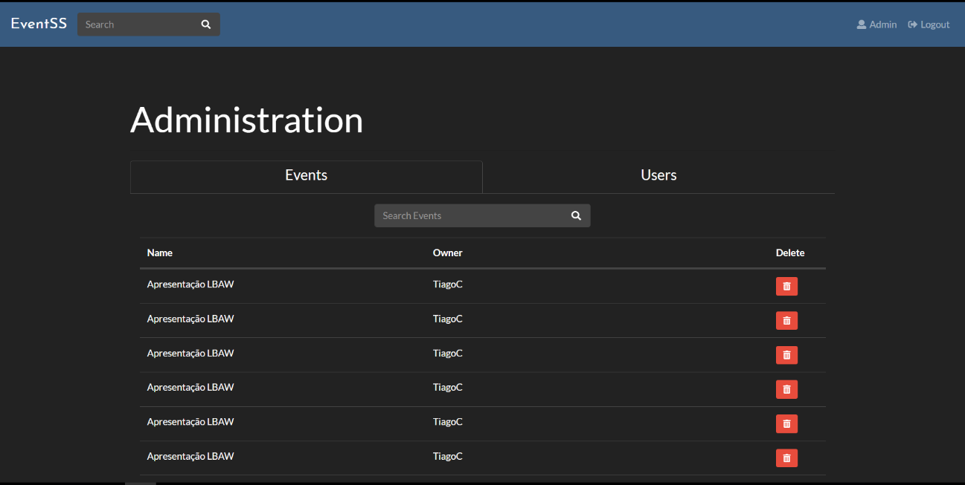[**UI04:**](http://Quaresma1997.github.io/lbaw1765/index.html) **Página do administrador**

Ilustração 4 - <https://quaresma1997.github.io/lbaw1765/admin.html>

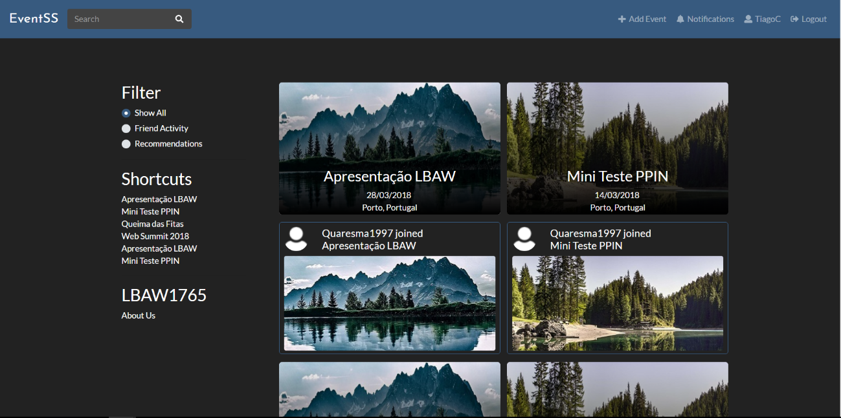[**UI05:**](http://Quaresma1997.github.io/lbaw1765/index.html) **Página inicial como autenticado**

Ilustração 5 - <https://quaresma1997.github.io/lbaw1765/homepage.html>

[**UI06:**](http://Quaresma1997.github.io/lbaw1765/index.html) **Perfil próprio**

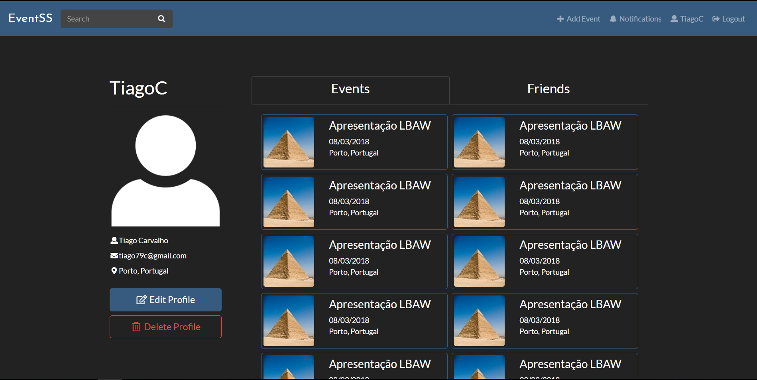

Ilustração 6 - <https://quaresma1997.github.io/lbaw1765/tiagoc.html>

**UI07: Editar perfil**

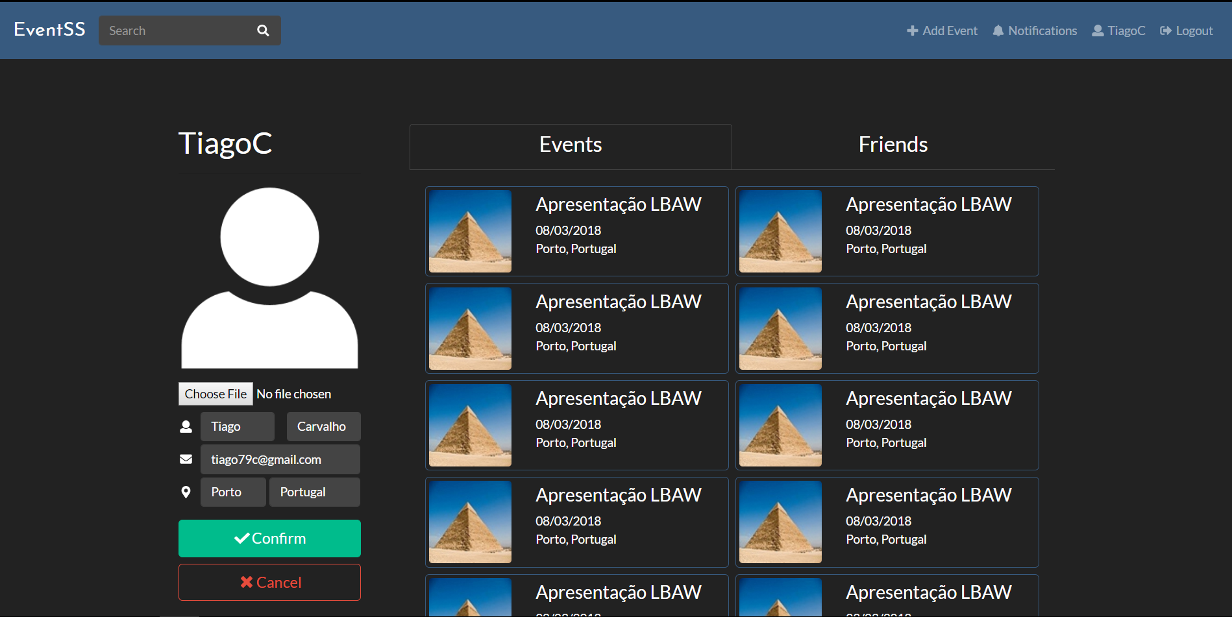

Ilustração 7 - <https://quaresma1997.github.io/lbaw1765/tiagoc.html>

**UI08: Perfil de outro utilizador**

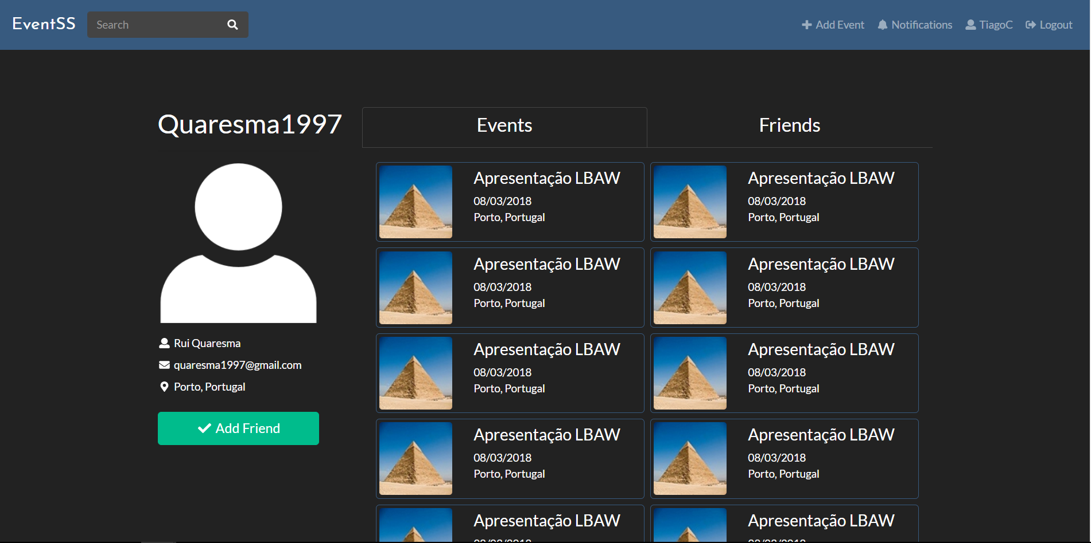

Ilustração 8 - <https://quaresma1997.github.io/lbaw1765/quaresmaDel.html>

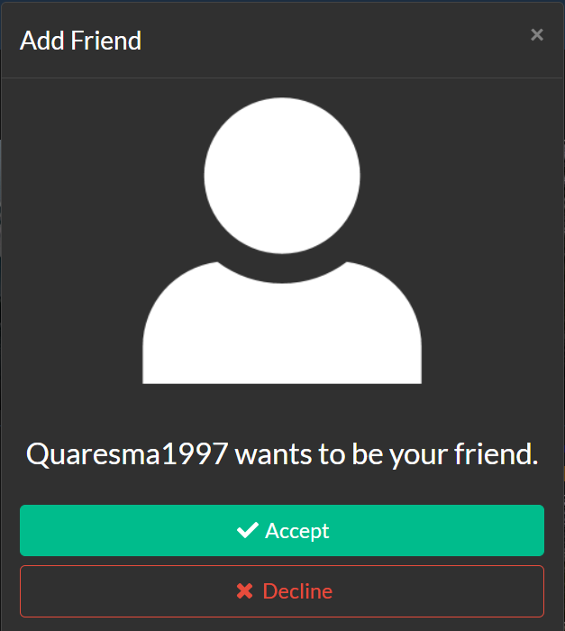**UI09: Aceitar pedido de amizade**

Ilustração 9 - <https://quaresma1997.github.io/lbaw1765/homepage.html>

[**UI09:**](http://Quaresma1997.github.io/lbaw1765/index.html) **Perfil de um amigo**

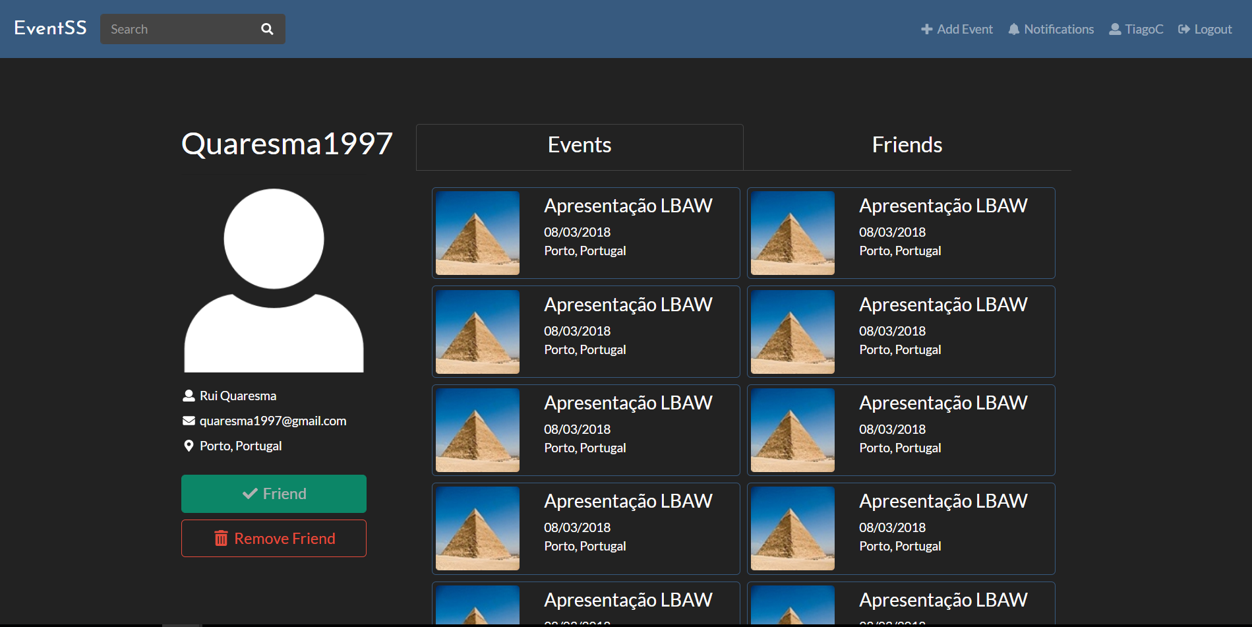

Ilustração 10 - <https://quaresma1997.github.io/lbaw1765/quaresma.html>

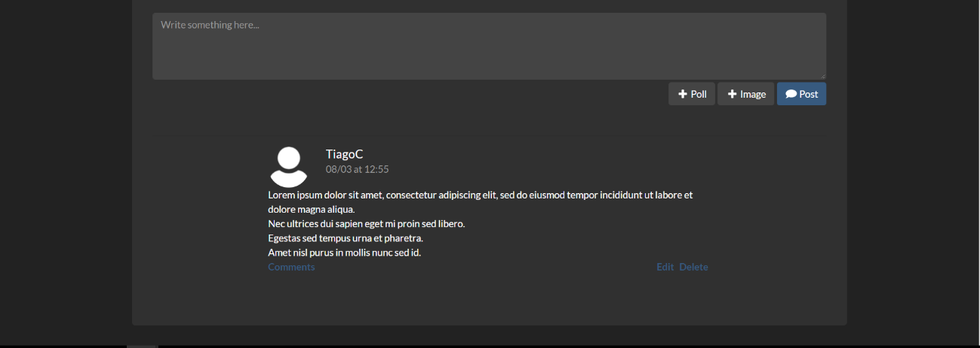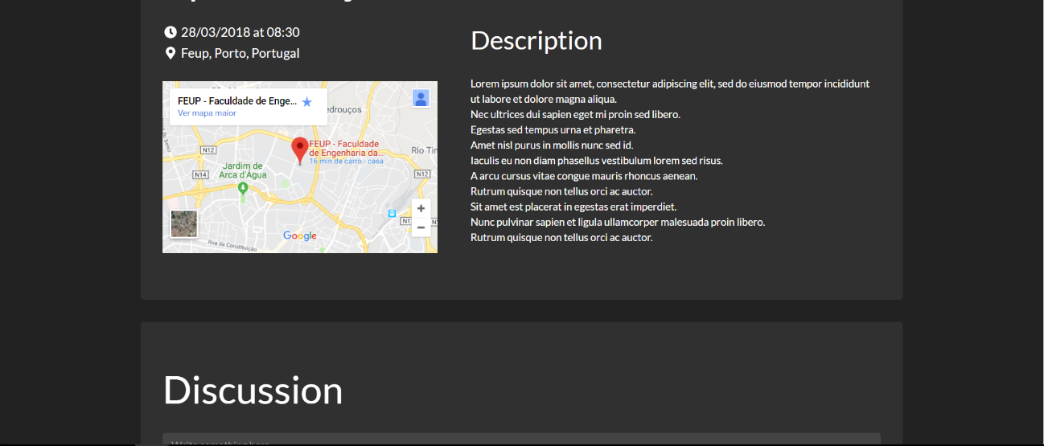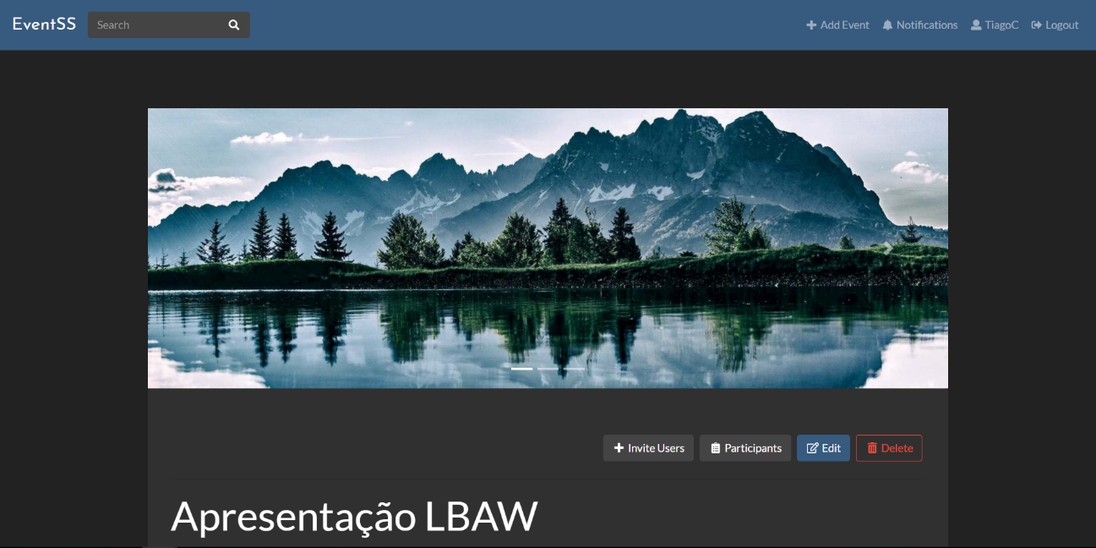[**UI10:**](http://Quaresma1997.github.io/lbaw1765/index.html) **Página de evento como proprietário**

Ilustração 11 - <https://quaresma1997.github.io/lbaw1765/eventOwner.html>

[**UI11:**](http://Quaresma1997.github.io/lbaw1765/index.html) **Aceitar convite para evento**

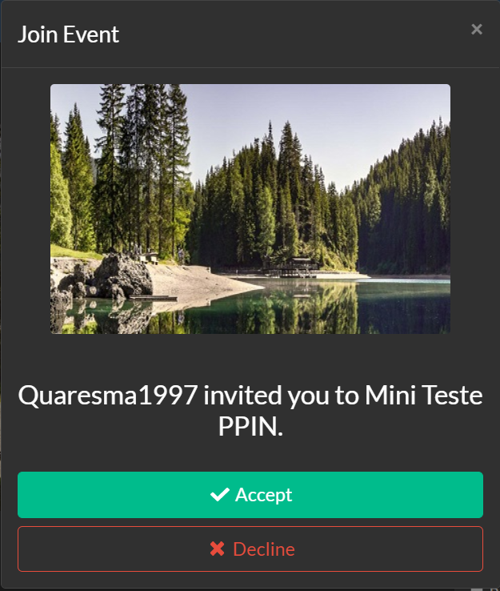

Ilustração 12 - <https://quaresma1997.github.io/lbaw1765/homepage.html>

[**UI12:**](http://Quaresma1997.github.io/lbaw1765/index.html) **Página de evento como participante**

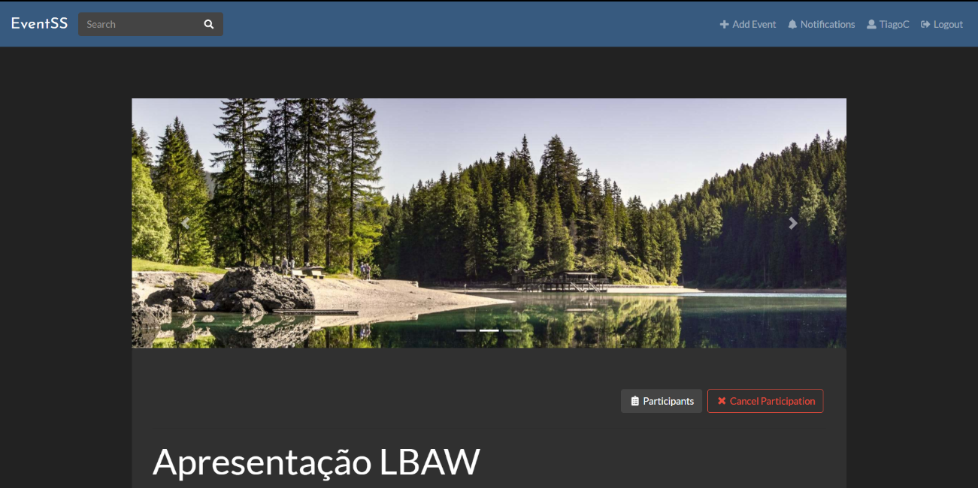

Ilustração 13 - <https://quaresma1997.github.io/lbaw1765/eventPart.html>

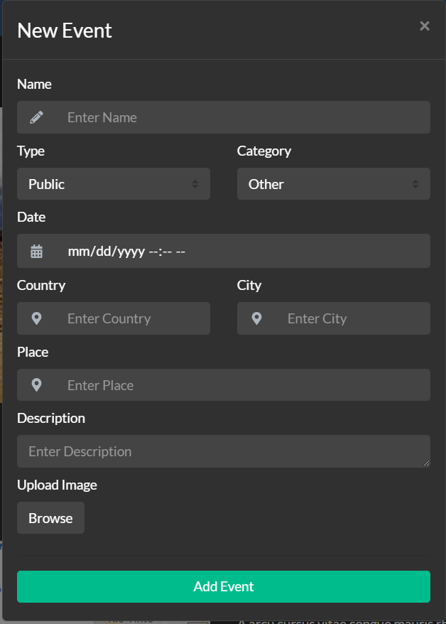[**UI13:**](http://Quaresma1997.github.io/lbaw1765/index.html) **Criar evento**

Ilustração 14 - <https://quaresma1997.github.io/lbaw1765/homepage.html>

[**UI14:**](http://Quaresma1997.github.io/lbaw1765/index.html) **Sobre nós**

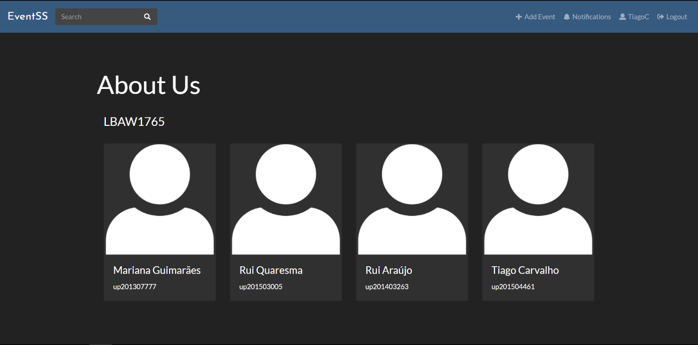

Ilustração 15 - <https://quaresma1997.github.io/lbaw1765/aboutLogged.html>

[**UI15:**](http://Quaresma1997.github.io/lbaw1765/index.html) **Pesquisa**

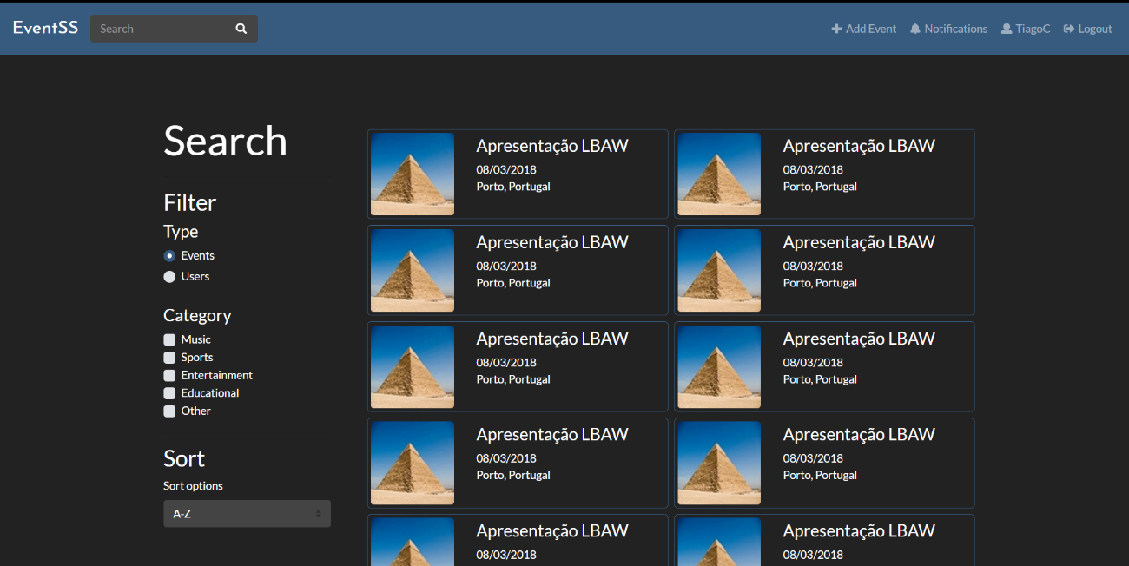

Ilustração 16 - <https://quaresma1997.github.io/lbaw1765/searchLogged.html>

**Histórico de Revisão**

1. Novo nome para o projeto
2. Usernames alterados
3. Modais aumentadas e melhoradas
4. Alguns tipos de inputs corrigidos
5. Homepage reformulada
6. Alinhamentos e overall design melhorado
7. Links em falta adicionados
8. Sitemap corrigido
9. Storyboards corrigidas
10. UIs em falta adicionadas

**GRUPO1765, 14/03/2018**

* Mariana Duarte Guimarães, [up201307777@fe.up.pt](mailto:up201307777@fe.up.pt)
* Rui Emanuel Cabral de Almeida Quaresma, [up201503005@fe.up.pt](mailto:up201503005@fe.up.pt)
* Rui Pedro Machado Araújo, [up201403263@fe.up.pt](mailto:up201403263@fe.up.pt)
* Tiago Duarte Carvalho, [up201504461@fe.up.pt](mailto:up201504461@fe.up.pt)